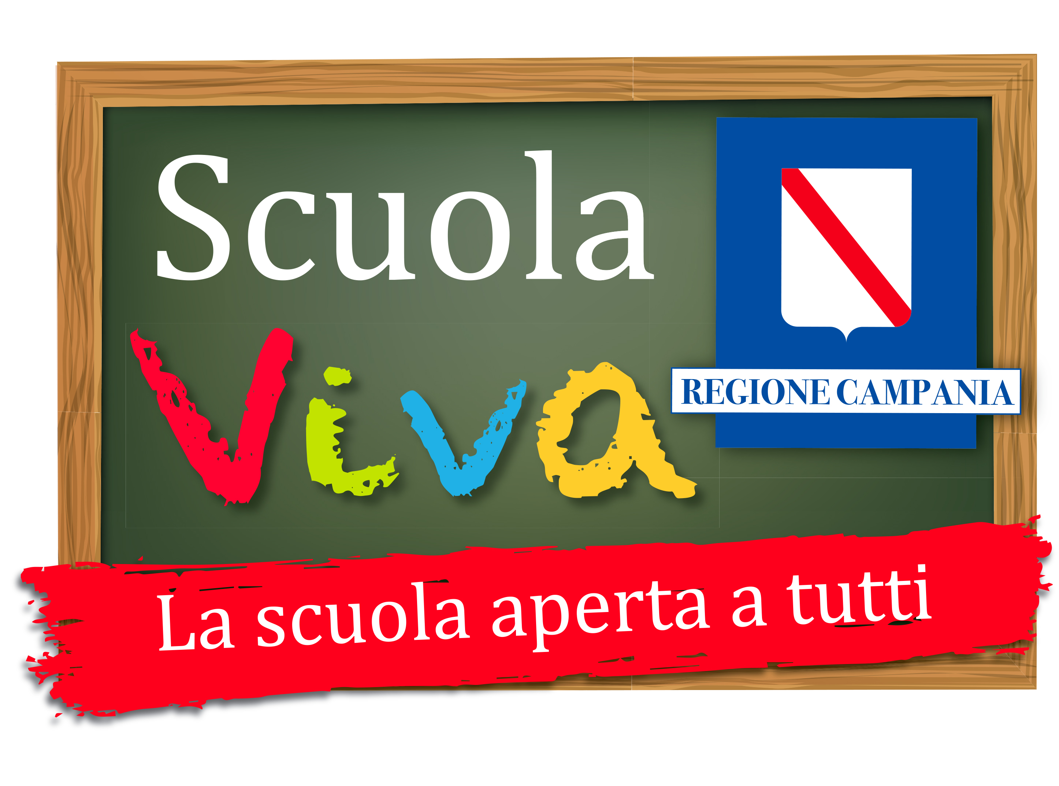


V ISTITUTO COMPRENSIVO STATALE - NOCERA INFERIORE (SA) – VIA MARCONI snc –Tel. 0815177921 –5179424- C.M. SAIC8BR003 – COD.FISC. 94076690653 - e-mail saic8br003@istruzione.it – saic8br003@pec.istruzione.it

Mod. ALLEGATO 1 Domanda di partecipazione AVVISO di selezione di TUTOR per la realizzazione del PROGETTO “ IN LINEA…CON L’EUROPA” - IV annualità SCUOLA VIVA

P.O.R. Campania FSE 2014-2020 - Obiettivo specifico 12- Azione 10.1.5 - Avviso pubblico “Scuola Viva” IV annualità DD n. 783-DG 11 del 08/07/19/ BURC n. 39 del 08/07/19- DD. n. 1135 del 05/11/2019 - Cod. Uff. 231 bis/4 - CUP E35E19000640002

Il/laSottoscritto/a……………………………….nato/a………………………………………il………………………e residente a…………………………………via………………………………e-mail.........................................codicefiscale………………………………cell………………………

presa visione dell’AVVISO per la selezione di personale interno del Progetto

CHIEDE

di partecipare alla selezione in qualità di Tutor per il Percorso formativo seguente:

……………………………………………………………………….(indicare il titolo del modulo)

Il/la Sottoscritto/a dichiara ai sensi del D.P.R. 445/00:
1. di essere a conoscenza che le attività didattiche si svolgono in orario scolastico pomeridiano e/o durante periodi di vacanza;
2. di avere titolo per svolgere l’incarico richiesto;
3. di avere preso visione e di condividere le finalità e gli obiettivi didattici del percorso formativo;

4. di essere disponibile a svolgere l’incarico senza riserve secondo il calendario che sarà programmato.

A tal fine allega il Curriculum vitae in formato europeo dettagliato e sottoscritto composto da n……pagine e copia firmata di un documento d’identità.

Il/la Sottoscritto/a dichiara, inoltre, di aver preso visione e di accettare integralmente le disposizioni previste dal bando di selezione.

DATA FIRMA

